

Versión 3.0

La guía de Plastic SCM para trabajar de forma distribuida

Plastic SCM **Distribuido**

© 2006-2010 Codice Software

Warning and Disclaimer

Every effort has been made to make this book as complete and as accurate as possible, but no warranty or fitness is implied. The information provided is on an “as is” basis. The author and the publisher shall have neither liability nor responsibility to any person or entity with respect to any loss or damages arising from the information contained in this book.

Trademarks

All terms mentioned in this book that are known to be trademarks or service marks have been appropriately capitalized. Codice Software cannot attest to the accuracy of this information. Use of a term in this book should not be regarded as affecting the validity of any trademark or service mark.

**Contenidos**

1. Introducción 1

2. Replicación de ramas 3

3. Escenarios distribuidos 5

3.1. Replicación multi-site con política de servidor dominante 5

3.2. Replicación multisite con servidores al mismo nivel 9

3.3. Escenario distribuido puro 10

4. Funcionamiento de la replicación 12

4.1. Replicación a nivel de ítem 12

4.2. ¿Cuando se crean las ramas fetch? 15

4.3. Replicación de objetos 16

5. Modos de replicación 18

6. Replicación desde línea de comandos 20

6.1. Replicación directa del servidor 20

6.2. Paquetes de replicación 20

7. Autenticación 22

7.1. Configuración de métodos de autenticación 22

7.2. Traducción de usuarios y grupos 25

8. Replicación desde la interfaz gráfica 28

8.1. Operaciones de replicación 28

8.2. Menú de replicación 29

8.3. Exportando los cambios locales a un repositorio remoto 30

8.4. Sincronizando la rama local con cambios remotos 32

8.5. Importar una rama remota 32

8.6. Cómo manejar la autenticación remota 33

8.7. Ejecución del proceso de replicacion 35

8.8. Creación de un paquete 35

8.9. Importando desde un paquete de replicación 36

**Figuras**

Figura 1: Escenarios soportados 1

Figura 2: Replicación de ramas entre dos localizaciones 3

Figura 3: Escenario multisite 6

Figura 4: Modelo multisite con integración dominante (I) 8

Figura 5: Modelo multisite con integración dominante (2) 8

Figura 6: Replicación multisite con cambios en paralelo 9

Figura 7: Detalle de escenario distribuido 11

Figura 8: Replicación a nivel ítem paso a paso 13

Figura 9: Replicación de items modificados en dos localizaciones 15

Figura 10: Replicación de un link 16

Figura 11: Replicación de link de revisión padre 17

Figura 12: Modos de replicación 19

Figura 13: Diagrama de autenticación del sistema distribuido 23

Figura 14: Especificación de credenciales para replicar entre servidores 23

Figura 15: Dos maneras diferentes de especificar las credenciales de autenticación 24

Figura 16: Servidor UP en comunicación con servidor LDAP 25

Figura 17: Traducción de usuarios y grupos en la replicación 26

Figura 18: Tabla de traducción 27

Figura 19: Operaciones de replicación 29

Figura 20: Menú contextual de una rama con las opciones de replicación 30

Figura 21: Exportando cambios 31

Figura 22: Importando cambios de una rama remota 32

Figura 23: Importando cambios de una rama 33

Figura 24: Diálogo de opciones avanzadas 34

Figura 25: Selector de perfiles 34

Figura 26: Detalle del progreso de una replicación 35

Figura 27: Creación de un paquete de replicación 36

Figura 28: Importación desde un paquete de replicación 36

# Introducción

Este manual explica las posibilidades que ofrece el sistema distribuido de Plastic SCM: una descripción general de los diferentes escenarios distribuidos y de replicación que soporta, seguida de explicaciones detalladas.

Las características del sistema distribuido de Plastic SCM permiten configurar diversos servidores para soportar desarrollo *multisite*, siendo capaz tanto de replicar como de reconciliar cambios que se hayan realizado en las ramas replicadas.

Este documento ofrecerá una vision general de las capacidades del sistema distribuido.

Plastic SCM es capaz de crear diversos scenarios *multisite* que van desde la implementación de un único servidor a un entorno completamente distribuido.



Figura 1: Escenarios soportados

Como muestra la Figura 1 Plastic SCM se puede configurar para que funcione con un único servidor, que es el modo de trabajo por defecto en la instalación y el modo convencional disponible en otras herramientas de gestión de la configuración.

El siguiente paso se denomina *multisite clásico*, existen varios servidores, uno para cada localización de desarrollo, y los contenidos se replican entre ellos. La regla básica en este escenario de distribución es que la *rama dominante* está en una sóla localización a la vez: si una rama se modifica en una localización, el resto no modificarán esa rama hasta que se vuelva a replicar. En muchos sistemas este comportamiento es el que fomenta el propio software, al prevenir cambios simultáneos en una relación de maestro/esclavo. Plastic no está restringido para trabajar solo con este modelo. Esta configuración es útil para diversas estrategias de implementación pero Plastic no tiene la restricción para realizar cambios en las copias distribuidas ya que no implementa ninguna funcionalidad maestro/esclavo, aunque el administrador del sistema podría simularla si fuera necesario utilizando una política tanto de permisos como de replicación.

El soporte *multisite* completo es casi idéntico al de la fase de distribución anterior con una única diferencia: todos los servidores pueden modificar sus ramas a la vez. Los cambios se reconcilian después en el caso de que se haya modificado la misma rama en diferentes localizaciones.

El sistema distribuido complete es exactamente igual que el *multisite* completo, pero en el escenario de implementación cada desarrollador tiene su propio servidor. Sólo hay una restricción para los sistemas que trabajan en este modo: los servidores deben de ser lo bastante ligeros para funcionar en terminales no dedicados e incluso portátiles. Los servidores de Plastic SCM se pueden configurar fácilmente para que trabajen de este modo, introduciendo soporte completo para trabajar desconectado. Un desarrollador puede llevarse su portátil a casa y continuar trabajando como si estuviera en la oficina y reconciliar sus cambios cuando regrese.

# Replicación de ramas

La operación más importante del sistema distribuido es la *replicación*. A través de esta operación se pueden distribuir los repositorios en varias máquinas. La unidad de replicación en Plastic SCM es la rama. Los usuarios han de especificar la rama que se replicará desde un repositorio origen a un repositorio destino y después las revisiones en la rama junto con sus etiquetas, enlaces, atributos, changesets etc, se replicarán desde el repositorio origen al repositorio destino.



Figura 2: Replicación de ramas entre dos localizaciones

La Figura 2 muestra dos servidores de repositories en dos localizaciones diferentes. El servidor situado en la *localización 2* ha replicado la rama principal a la *localización 1.*Después ha creado otras dos ramas que se han replicado posteriormente en la *localización 1*.

Como se puede ver en la figura, los repositorios distribuidos no tienen que ser clones exactos. Comparten ramas *replicadas* y su contenido pero no tienen que tener repositorios idénticos, pueden evolucionar de manera separada compartiendo algunas ramas comunes.

# Escenarios distribuidos

Hay varios escenarios distribuidos posibles con Plastic SCM. Se explicarán detalladamente en esta sección.

## Replicación multi-site con política de servidor dominante

En este escenario se utilizan dos o más servidores para la replicación. Los servidores normalmente estarán en funcionamiento en localizaciones diferentes para permitir que los equipos geográficamente distribuidos trabajen en el mismo proyecto. El tener un servidor en cada localización solucionará el problema de conexiones de internet lentas o inseguras.



Figura 3: Escenario multisite

La Figura 3 muestra un digrama de implementación y una vista detallada de la estrategia de *branching*. Esta configuración se parece a la replicación *multisite* clásica como la implementar muchas herramientas basadas en la jerarquía maestro/esclavo. En Plastic este escenario es tan sólo una de las posibilidades y se utilizará para explicar la replicación.

Ambas oficinas, *localización 1* y *localización 2* tendrán sus propios servidores. Ambas estarán trabajando contra el mismo código por lo que los desarrolladores necesitarán proteger los cambios cuando sea necesario. La estrategia seleccionada sería la siguiente:

* Ambos servidores tendrán la misma copia replicada en la rama principal, que contiene la última línea base.
* Las nuevas líneas base se generarán solo en un servidor a la vez, por lo que implementarán un comportamiento de servidor dominante. Asumamos que se crearán nuevas líneas base en el *servidor 01*.
* Los desarrolladores en ambas localizaciones seguirán el modelo de rama por tarea. Las ramas se crearán utilizando la última línea base como punto de partida. La rama principal no se modificará en paralelo en ambas localizaciones.
* Periódicamente, por ejemplo dos veces a la semana, dependiendo de la cantidad de trabajo que se haya realizado, todas las *ramas-tareas* creadas en la *localización 2* se replicarán en *localización* *1.* Todas las ramas se integrarán en la rama principal, se pasarán los tests y se creará una nueva línea base. Se pueden realizar integraciones de ramas alternativas en cada una de las localizaciones para facilitar el proceso de integración.
* Una vez que se ha terminado la version la rama principal se replicará desde *localización 1* a *localización 2* y comenzará una nueva iteración de desarrollo.

La parte inferior de la Figura 3 muestra como se replican las ramas desde la locacalización 2 a la localización 1.

La Figura 4 y la Figura 5 describen el escenario anterior paso a paso. Muestran cómo la rama principal se replica en un principio desde la localización 1 a la localización 2, y como la versión 58, que se acaba de crear, está ahora disponible para los dos grupos de desarrollo.

Entonces los grupos comienzan a trabajar y crean ramas para realizar tareas, que son independientes unas de otras, pero que comienzan en un punto conocido: la versión 58.

Una vez que la iteración ha terminado, las ramas *task1012*, *task1013* y *task1030* creadas en *localización 2* se replican en *localización 1* para ser integradas.

Una vez que se ha realizado la integración la rama *main o principal* se replicará de nuevo en *localización 2*, por lo que el grupo de desarrollo puede continuar trabajando con la última línea base estable.

Hay que tener en cuenta que los repositorios no son iguales después de que termine la iteración, pero el contenido de las ramas principales, en el caso de que se modifiquen sólo en una localización, es exactamente el mismo.



Figura 4: Modelo multisite con integración dominante (I)



Figura 5: Modelo multisite con integración dominante (2)

## Replicación multisite con servidores al mismo nivel

La puesta en marcha que se requiere para este scenario es exactamente la misma que en el caso anterior. La diferencia estará en el modo en que evoluciona la rama replicada. Ahora los desarrolladores realizarán cambios simultáneos en la rama replicada y Plastic se encargará de ayudar a reconciliar dichos cambios.

La Figura 6 muestra la situación: en dos localizaciones diferentes los usuarios están trabajando contra la misma rama que se ha replicado desde la *localización 1* a la *localización 2*. Entonces ambos grupos realizan cambios directamente en su *copia* de la rama principal.



Figura 6: Replicación multisite con cambios en paralelo

Los cambios se reflejan como realizados directamente en la rama principal pero en cada lugar se podría además estar utilizando el modelo de *rama por tarea* e integrar directamente el trabajo en la rama principal.

Cuando la *localización 1* (o viceversa), pide los cambios realizados en *localización 2* a través de replicación, los changesets recién creados en la rama principal de la *localización 2* no se pueden incluir directamente en la rama principal de la *localización 1,* ya que se han realizado cambios intermedios. Entonces Plastic crea la rama *fetch* que contiene todos los cambios replicados. La rama se puede integrar en la rama principal utilizando los comandos del merge.

## Escenario distribuido puro

En un escenario distribuido puro no hay un servidor central sino que cada desarrollador tiene su propio servidor que contiene sus repositorios.

Esta estrategia se puede implementar completamente con Plastic configurando un servidor en la máquina de cada uno de los desarrolladores.

Cualquier empresa puede adoptar este escenario completamente distribuido, a pesar de que normalmente las empresas preferirán tener una copia central. En desarrollo distribuido siempre habrá un servidor maestro, no necesariamente por las restricciones del software sino como norma, como ocurre en los proyectos de código libre. Normalmente es mejor decidir de antemano cual será el ordenador que contenga las versiones estables. Obviamente habrá más de un ordenador que cumpla este requisito, pero es mejor para simplificar determinar exactamente cual será el *maestro* para cada caso.

En escenarios corporativos, la abilidad de ofrecer un escenario distribuido puro se puede utilizar para soportar un escenario mixto:

* Los desarrolladores en cada una de las localizaciones siguen utilizando una configuración *cliente/servidor* cuando están trabajando contra el servidor central.
* El servidor central contiene la copia principal.
* Los desarrolladores que trabajan en diferentes localizaciones (en casa, por ejemplo) tienen sus propios servidores de repositorio que pueden sincronizar regularmente.
* Los desarrolladores que trabajen desde portátiles también pueden tener sus propios servidores e implementer un escenario *totalmente desconectado*.

De manera alternative todos los ordenadores de los desarrolladores podrian contener servidores de Plastic SCM ya que el sistema lo soporte totalmente. El hacer uso o no de esta característica dependerá de la propia organización, de la destreza de los desarrolladores y de la cantidad de cargas administrativas que conlleve.

La Figura 7 muestra los conceptos que se han descrito.



Figura 7: Detalle de escenario distribuido

# Funcionamiento de la replicación

Hasta ahora se ha introducido el comportamiento del sistema distribuido en general. Este capítulo explicará en detalle cómo Plastic SM replica revisiones entre ramas en diferentes repositorios y como se crean las denominadas ramas *fetch* para resolver conflictos.

## Replicación a nivel de ítem

Los diagramas y los ejemplos que se han explicado hasta ahora se centraban en un comportamiento general a nivel de ramas. Pero, ¿qué ocurre a nivel de ítems? La Figura 8 detalla un ejemplo de replicación estudiando qué ocurre a nivel de ítem.



Figura 8: Replicación a nivel ítem paso a paso

El ejemplo se centra en un fichero denominado */src/main.cpp* en la rama */main/fix*. La rama se replica desde el repositorio A en la localización A al repositorio B en la localización B. La figura especifica que se necesita el comando de Plastic para poner en marcha la replicación.

En el *paso 1* la única revisión existente de *main.cpp* en la rama */main/fix* en localización A se copia a *localización B*. Ahora ambos repositorios tienen el mismo contenido en lo que se refiere a *main.cpp*.

El *paso 2* muestra cómo se modifica el fichero en el *repositorio A*: se crean dos nuevas revisiones.

En el *paso 3* el desarrollador de la *localización B* vuelve a ejecutar el mismo comando de replicación. Las dos nuevas revisiones creadas en el *repositorio A* se copian ahora en el *repositorio B*. Durante el proceso de replicación Plastic primero trae las revisiones de la rama especificada por el usuario (comenzando con el último changeset replicado). Después intentará incluir las revisiones en el repositorio de destino. Para lograr esto, Plastic primero comprueba si las revisiones traidas (*fetched)* se pueden enlazar en destino. En el caso del ejemplo Plastic comprueba qué revisión del *rep B* es la revisión padre de la revisión *1* que se está replicando*.* Encuentra que se trata de la revisión 0 y que esta revisión no tiene ninguna otra revisión hija en la rama */main/fix*. Así que Plastic decide *enlazar* revisión 1 a la existente revisión 0.

En el *paso 4* el desarrollador del *rep B* realiza un nuevo cambio comenzando desde la última revisión replicada de *main.cpp*.

En el *paso 5* el desarrollador del *rep A* replica */main/fix* en el *rep B*. La nueva revisión creada, revisión 3 se copia y se situa correctamente en su repositorio.

Hay que tener en cuenta que el ejemplo de la Figura 8 muestra solo un cambio a la vez en la rama por lo que no puede haber conflictos. Mientras se utilice esta estrategia las dos ramas replicadas continuarán siendo clones exactos en la replicación.

La Figura 9 muestra un escenario más complejo. Ambas localizaciones comienzan con la misma configuración: tres revisiones de *main.cpp* en la rama */main*.

En el *paso 2* ambos repositorios evolucionan en paralelo cuando los desarrolladores introducen nuevos cambios en *main.cpp*.

En el *paso 3* el usuario en el *rep A* intenta replicar los cambios del *rep B*. Ahora Plastic no puede unir directamente las revisiones 3 y 4 creadas en *rep B* a la revisión 2 ya que se ha creado una nueva revisión, revisión 3, en la misma rama.

Internamente Plastic SCM identifica cada objeto por un GUID (Globally Unique Identifier[1]) para que no haya confusión entre los números de las revisiones que se muestran en el ejemplo. A pesar de que hay dos revisiones con *revno* = 3 en el ejemplo, Plastic sabe que no son la misma revisión.

Si la revisión 3 del repositorio A no existiese, entonces Plastic habría colocado las revisiones 3 y 4 del repositorio B colgando de la revisión existente, revisión 2. Pero ahora no puede hacer esto, por lo que Plastic realmente **crea una rama fetch** en la que sitúa las revisiones replciadas. Las revisiones 3 y 4 que parten de */main* en el *rep B* son ahora las revisions *0 y* *1* de ka rana *fetch*, pero la revisión anterior, *revisión 3* está unida a su padre: la revisión 2.

Una vez que la rama *fetch* se ha creado, el usuario puede realizar una operación normal de merge para obtener la integración de los cambios que se han hecho en ambos repositorios.



Figura 9: Replicación de items modificados en dos localizaciones

## ¿Cuando se crean las ramas fetch?

Las ramas *fetch* se crean al realizar la replicación cuando las revisiones que se están sincronizando no se pueden colocar en la rama original ya que la rama ha evolucionado en paralelo en ambas localizaciones.

Como mucho se crea una rama *fetch* en cada operación de replicación.

Si hay varios ítems involucrados en una operación de replicación y sólo uno de ellos requiere el uso de una rama *fetch* (el resto de ítems se pueden situar en la rama original ya que no se han realizado cambios en paralelo), Plastic colocará **todas** las revisiones replicadas de cada uno de los ítems en la rama *fetch.* Esto facilita el proceso de integración posterior ya que de otro modo las revisiones replicadas se colocarían en ramas diferentes.

## Replicación de objetos

Los links, atributos y etiquetas se replican junto con las ramas y sus revisions. Las etiquetas y los atributos están relacionados con una revision en concreto por lo que está claro que se replicarán con los objetos correspondientes, pero, ¿qué pasa con los links?

Los links se utilizan para relacionar dos revisiones, por lo que siempre se traerán, pero sólo se incluyen en el repositorio de destino cuando existen tanto el objeto origen como el objeto destino.

La Figura 10 muestra un ejemplo detallado en el que se replica una rama. Hay un link de merge entre las ramas *fix* y *main* que no se replica ya que la rama *fix* no existe en destino.

Cuando la rama *fix* también se replica, entonces se copia el link y se coloca correctamente en el *repB*.



Figura 10: Replicación de un link

Lo mismo ocurre con los links de parentesto que son los links que relaciones una revisión con su padre. En el ejemplo de la Figura 11 se muestra cómo los links a las revisions padres también se replican cuando se replican las ramas adecuadas.



Figura 11: Replicación de link de revisión padre

# Modos de replicación

Hay dos modos de replicación disponibles:

* Replicación directa de servidor a servidor: un cliente de Plastic dice al servidor de destino que replique una rama desde el servidor origin. Los servidores se comunicarán para replicar los datos.
* Modo de paquete de replicación: El cliente de Plastic conecta con el servidor origin y crea un paquete de replicación. El paquete se importará más adelante en el servidor de destino.

La Figura 12 refleja los dos modos de replicación disponibles.



Figura 12: Modos de replicación

La replicación en paquete introduce la habilidad de mantener servidores sincronizados cuando no pueden conectarse directamente por restricciones de seguridad.

# Replicación desde línea de comandos

Todos los escenarios de replicación y posibilidades que se han descrito se pueden realizar con un solo comando de Plastic: *replicate*.

cm replicate srcbranch destinationrepos

Dónde *src branch* es la especificación de la rama que identifica la rama que se ha de replicar y su repositorio, y *destination repos* es el repositorio en el que la rama se va a replicar.

## Replicación directa del servidor

Si usted tuviera que replicar la rama *main* en el repositorio *code* del servidor *london:8084* al repositorio *code_clone* en *bangalore:7070*. El comando sería el siguiente:

cm replicate br:/main@rep:code@repserver:london:8084 rep:code_clone@repserver:bangalore:7070

## Paquetes de replicación

Para replicar ramas utilizando paquetes de replicación el primer paso será crear dicho paquete de replicación y después importarlo en otro servidor.

Si tuviese que crear un paquete de replicación desde la rama principal en el repositorio *code* en el servidor *box:8084*.

cm replicate br:/main@rep:code@repserver:box:8084 **–package=box.pk**

El commando anterior generará un paquete denominado *box.pk* con el contenido de la rama principal.

Después el paquete sera importado en el servidor de repositories *berlin:7070*.

cm replicate rep:code@repserver:berlin:7070 **–import=box.pk**

# Autenticación

En el proceso de replicación varios servidores han de comunicarse unos con otros. Esto quiere decir que servidores funcionando con métodos de autentificación diferentes tienen que intercambiar datos.

Para hacer esto el sistema de replicación es capaz de configurar diversas opciones de autenticación.

## Configuración de métodos de autenticación

La Figura 13 muestra un escenario típico con un cliente y dos servidores. Todos los componentes involucrados de Plastic están configurados para trabajar en modo LDAP y comparten las mismas credenciales por lo que no es necesario realizar ningún tipo de traducción.

Hay que tener en cuenta que la autenticación se da en dos niveles:

* El cliente necesita ser autenficado para poder conectarse al servidor de destino. En la figura el servidor de destino es *berlin*.
* Entonces *berlin* necesitará conectarse al servidor *london* para obtener información de la rama que se debe de replicar (*main* en el ejemplo).

Si los servidores no comparten el mismo mecanismo de autenticación o no se autentifican contra el mismo LDAP, el paso 2 dará un error.



Figura 13: Diagrama de autenticación del sistema distribuido

La Figura 14 muestra un escenario en el que el servidor *london* está configurado para utilizar el método de autenticación de *usuario/contraseña*. En este caso un comando como el especificado anteriormente fallará ya que la autenticación entre servidores fallará en el paso 2.



Figura 14: Especificación de credenciales para replicar entre servidores

Para solucionar este problema el sistema de replicación ofrece la posibilidad de especificar credenciales de autentificación para que se utilicen entre servidores. En el ejemplo el cliente puede especificar al servidor *berlin* un nombre de usuario y una contraseña para comunicarse con el servidor *london*.

La Figura 15 muestra dos maneras diferentes de especificar credenciales de autentificación al utilizar el método de usuario/contraseña en el servidor origen.



Figura 15: Dos maneras diferentes de especificar las credenciales de autenticación

La primera opción es especificar el modo y el usuario y contraseña (por UP) en la línea de comandos.

La segunda opción utiliza el fichero de autenticación, que es útil cuando las credenciales se van a usar de manera repetitiva. Como muestra la figura, un fichero de autenticación es simplemente un fichero de texto que contiene dos líneas:

* El método de autenticación: UPWorkingMode, LDAPWorkingMode, NameWorkingMode, ADWorkingMode o NameIDWorkingMode
* Datos específicos de autenticación para el método de autenticación. Los datos específicos de la segunda columna son exactamente los mismos que el cliente genera en el fichero de configuración del *client.conf* configuration en la parte de Configuración de Seguridad. La manera de crear el fichero de autenticación es editar el fichero manualmente, especificando el modo de trabajo en la primera línea y copiando los datos necesarios de un fichero *client.conf* correctamente configurado (utilizando el asistente para la configuración, por ejemplo).

En el caso de que la replicación se de en la dirección contraria, desde *berlin* a *london,* como muestra la Figura 16, se deben de especificar los parámetros para conectar a un servidor LDAP (en este caso un Directorio Activo al que se accede por LDAP). Normalmente en LDAP se utilizará un fichero de autenticación para facilitar el proceso.



Figura 16: Servidor UP en comunicación con servidor LDAP

**Nota:** Si la replicación se realiza a través de paquetes de replicación el cliente necesita poder conectarse a los servidores de origin o de destino, dependiendo de si se está realizando la operación de importación o exportación.

## Traducción de usuarios y grupos

Cuando se realiza la replicación entre servidores con diferentes métodos de seguridad, la autenticación no es lo único a tener en cuenta. Los identificadores de usuarios y grupos se tienen que traducir entre los diferentes modos de seguridad.

El ejemplo en la Figura 17 replica desde un modo de usuario/contraseña a un modo LDAP. La lista de usuarios en el nodo UP almacena nombres pero la lista de usuarios del servidor LDAP almacena SIDs. Cuando el propietario de una revisión que se ha replicado ha de copiarse desde repA a repB se tomará un grupo de usuarios de la lista de usuarios del repA y se incluirá en la lista de repB. Si un nombre que venta de repA se inserta directamente en la lista de repB habrá un problema cuando el servidor de *berlin* intente resolver el identificador LDAP ya que encontrará un identficador inválido.

Por lo que para solucionar el problema hará falta una traducción de usuarios y grupos.



Figura 17: Traducción de usuarios y grupos en la replicación

El sistema de replicación de Plastic soporta tres diferentes *modos de traducción*:

* Modo Copiar: es el comportamiento por defecto. Se copian los IDs de seguridad entre repositories al hacer la replicación. Sólo es válido cuando los servidores que contienen los diversos repositorios involucrados funcionan con el mismo método de autenticación.
* Modo Nombre: la traducción entre los identificadores de seguridad se realiza basándose en el nombre. En el ejemplo de la Figura 17 el usuario *daniel* tiene que traducirse por nombre desde repA a repB. En repB el servidor de Plastic intentará localizar un usuario con el nombre *daniel* e introducirá su LDAP SID en la table si así se requiere.
* Tabla de traducción: también realiza una traducción basada en nombre pero que se realiza a través de una tabla. La tabla, especificada por el usuario, dice al servidor de destino como unir los nombres: le dice como debe de convertirse un nombre de grupo o de usuario en destino. La Figura 18 explica cómo se construye una tabla de traducción y cómo puede traducer entre diferentes modos de autenticación.



Figura 18: Tabla de traducción

**Nota:** una tabla de traducción es tan solo un fichero de texto con dos nombres por línea separados por un punto y coma “;”. El primer nombre indica el usuario o grupo que se va a traducir (origen) y el de la derecha indica el de destino.

# Replicación desde la interfaz gráfica

Puede utilizarse la replicación tanto desde la línea de comandos como desde la interfaz gráfica de Plastic. Todas las acciones disponibles en la interfaz gráfica están bajo el menú de contexto de una rama, debido a que la replicación está concebida fundamentalmente para el concepto de rama. Este capítulo describe cómo realizar las acciones más comunes de replicación desde la interfaz gráfica de usuario de Plastic SCM.

## Operaciones de replicación

Podemos organizar las operaciones de replicación de la siguiente forma:

1. Operaciones sobre ramas:
   1. Exportar la rama seleccionada
   2. Importar la rama seleccionada
   3. Importar una rama remota
2. Operaciones sobre paquetes:
   1. Crear un paquete de replicación de la rama actual
   2. Crear un paquete de replicación de una rama determinada
   3. Importar un paquete de replicación

La siguiente imagen muestra las distintas operaciones disponibles. Desde la línea de comandos se puede realizar cualquier operación como un solo comando, pero desde la GUI se realiza una distinción entre operaciones de *exportación* (copiar cambios del servidor local al de destino) e *importación* (copiar datos del servidor remoto al local).

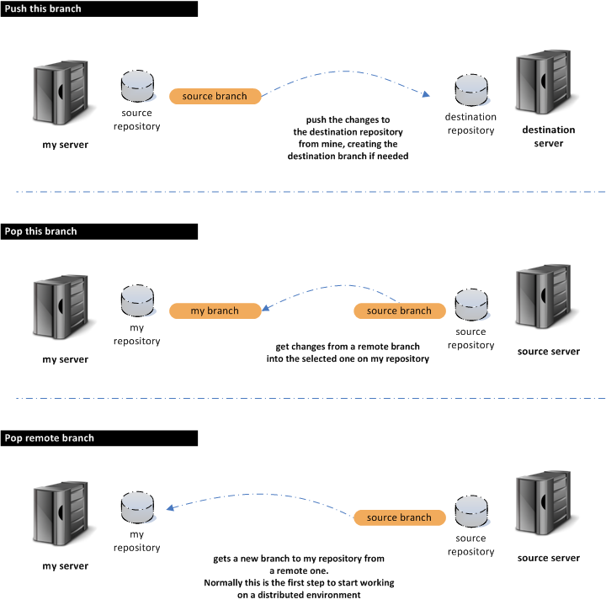

Figura 19: Operaciones de replicación

## Menú de replicación

Como se ha indicado antes, todas las operaciones de replicación están accesibles desde el menú contextual de una rama.

Las opciones importar esta rama, exportar esta rama, y crear paquete de replicación de esta rama están relacionadas con la rama seleccionada. El resto de las opciones son genéricas y no están relacionadas con la rama seleccionada, pero están ubicadas en el mismo menú contextual para mantener una organización lógica.

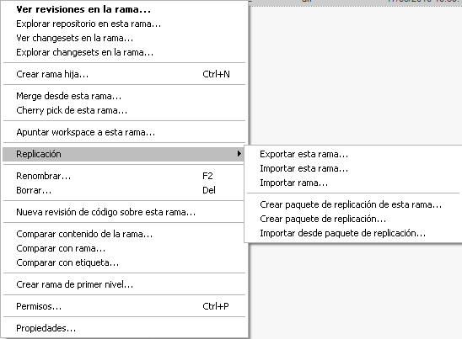

Figura 20: Menú contextual de una rama con las opciones de replicación

## Exportando los cambios locales a un repositorio remoto

Siempre que se desee exportar los cambios a un repositorio remoto, seleccione la opción ‘Exportar esta rama…’ en el menú contextual de ramas. Esto hará que los cambios hechos en la rama local se exporten al repositorio remoto.

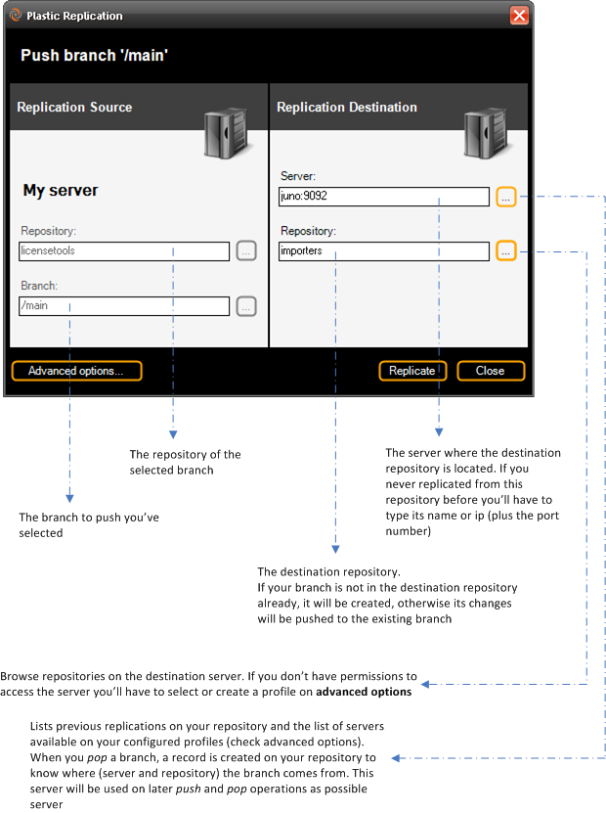

Figura 21: Exportando cambios

Si la rama ya existe en el repositorio destino, entonces los cambios serán sincronizados (esto significa que se añadirán las diferencias entre ambas ramas, posiblemente creando una rama de *fetch* en destino que requerirá merge, en caso de que se detecten conflictos entre los cambios locales y los remotos).

Si la rama no existe en destino, se creará una rama nueva.

## Sincronizando la rama local con cambios remotos

Una vez que se ha exportado la rama local a un repositorio diferente, la rama puede ser modificada en dicho repositorio remoto. En un determinado momento puede interesar traer los cambios que se hicieron remotamente a la rama local. Para hacer esto utilizaremos la operación ‘Importar esta rama’ en el menú de replicación.

El diálogo para esta operación es muy similar al de la operación de exportación, pero esta vez el servidor local está ubicado a la derecha (destino).

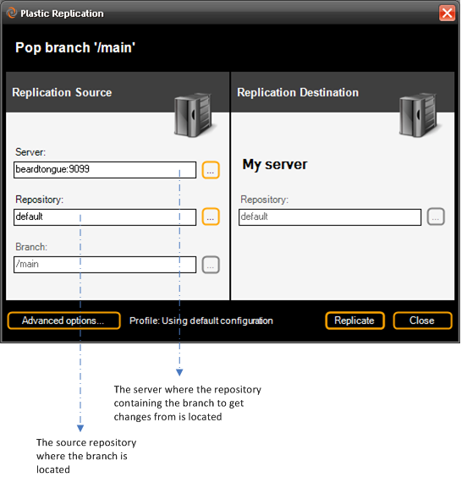

Figura 22: Importando cambios de una rama remota

Cuando se importan cambios de una rama puede necesitarse crear una rama de *fetch* en caso de que haya conflictos entre los ficheros replicados entre ambas ramas participantes en la operación.

## Importar una rama remota

Otro escenario común en la replicación es importar una rama remota ubicada en un repositorio remoto.

Para ello, utilice la opción de importar rama remota. Aparecerá un diálogo como el siguiente:

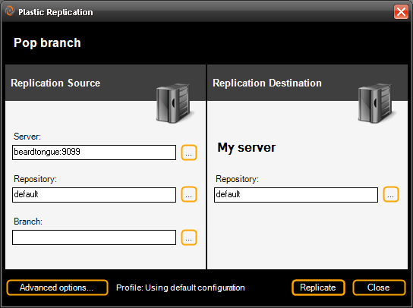

Figura 23: Importando cambios de una rama

## Cómo manejar la autenticación remota

Como se describió en un capítulo interior, los diferentes servidores de Plastic pueden estar utilizando distintos modos de autenticación. Por defecto, cuando se intenta conectar a un servidor remoto se utilizará el perfil actual de autenticación (la autenticación que utiliza el cliente local para conectarse al servidor local configurado). Sin embargo en ocasiones el perfil por defecto no será válido para determinados servidores.

Para configurar Plastic de modo que sea posible conectar con un servidor remoto que utiliza un sistema de autentificación incompatible con el sistema de autenticación del cliente local, utilice las opciones avanzadas en el diálogo de replicación. Se mostrará un diálogo como el siguiente:

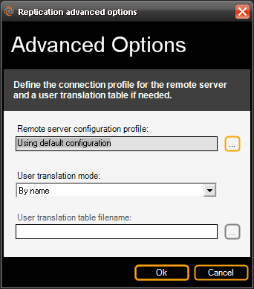

Figura 24: Diálogo de opciones avanzadas

El diálogo muestra el perfil seleccionado actualmente y también el modo de traducción, opcionalmente utilizando una tabla de traducción.

Puede mantener distintos perfiles de autenticación creados a partir de una replicación previa.

Esto mostrará un diálogo como el siguiente, en el cual podrá añadir, editar y eliminar perfiles.

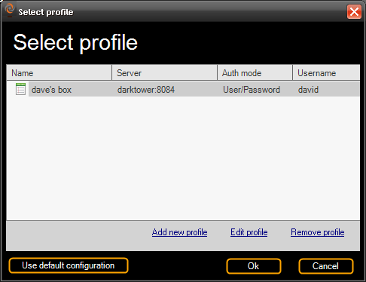

Figura 25: Selector de perfiles

**Nota:** el diálogo de replicación tratará de utilizar un perfil automáticamente cada vez que se cambie el servidor. Buscará el perfil más adecuado basándose en la información del servidor provista.

## Ejecución del proceso de replicacion

Hasta ahora, todos los pasos se han centrado en la configuración del proceso de replicación. Una vez que la operación se ha configurado correctamente, presione el botón ‘Replicar’ para que de comienzo la replicación. Verá un diálogo como el siguiente.

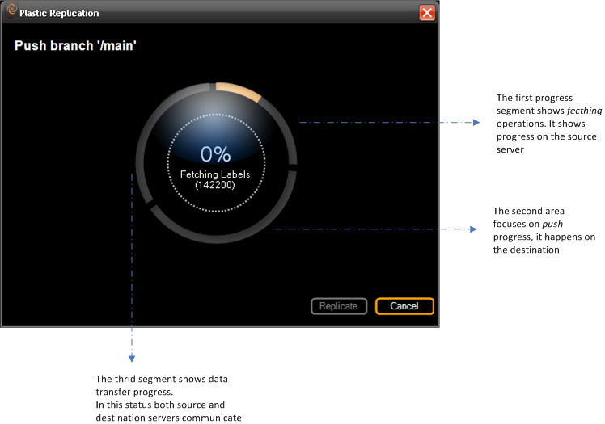

Figura 26: Detalle del progreso de una replicación

El proceso de replicación se divide en tres fases fundamentales: combinación de metadatos, exportación de metadatos y transferencia de información de revisiones.

La primera fase ocurre en el servidor fuente de la replicación, la segunda en el servidor destino de la replicación y la última fase involucra a ambos servidores, debido a que los datos son transferidos de fuente a destino.

En cualquier punto de la replicación ésta puede ser cancelada de forma segura presionando sobre el botón ‘Cancelar’.

Cuando la operación finaliza se muestra un resumen de las operaciones realizadas y el número de objetos creados en el sistema.

Si se crea una rama de *fetch* durante el proceso, un mensaje lo notificará al final del proceso.

## Creación de un paquete

Un paquete de replicación puede ser creado desde una rama del repositorio local o de cualquier repositorio de cualquier servidor al que se pueda conectar. Para crear un paquete de replicación desde la vista de ramas, seleccione la opción ‘Crear paquete de replicación de esta rama’. Se mostrará un diálogo como el siguiente:

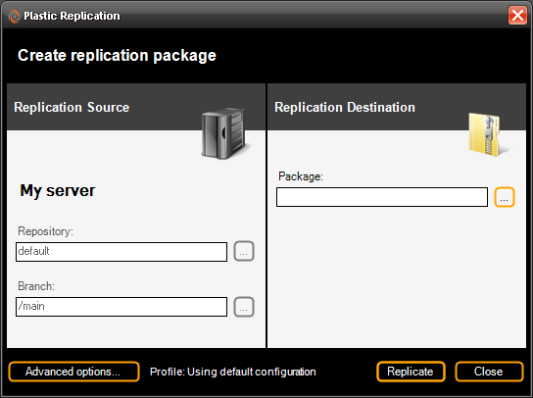

Figura 27: Creación de un paquete de replicación

Esto generará un paquete de replicación que contendrá todos los datos y metadatos de la rama.

Constituye una buena alternativa cuando no hay posibilidad de conexión directa entre dos servidores de Plastic involucrados en la operación de réplica.

## Importando desde un paquete de replicación

Desde el menu de replicación, seleccione ‘Importar desde paquete de replicación’ y a continuación seleccione el paquete a importar.

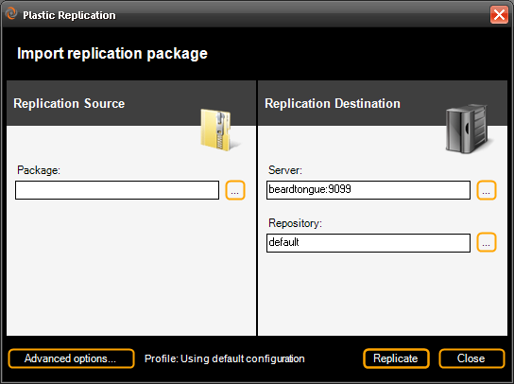

Figura 28: Importación desde un paquete de replicación

1. http://en.wikipedia.org/wiki/GUID